Изолятор ПС120Б

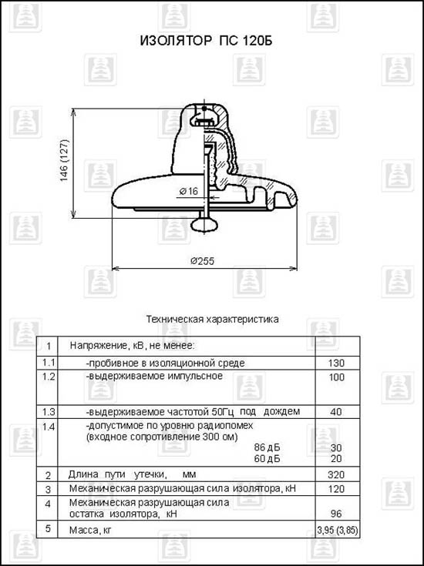

Изолятор ПС 70Е
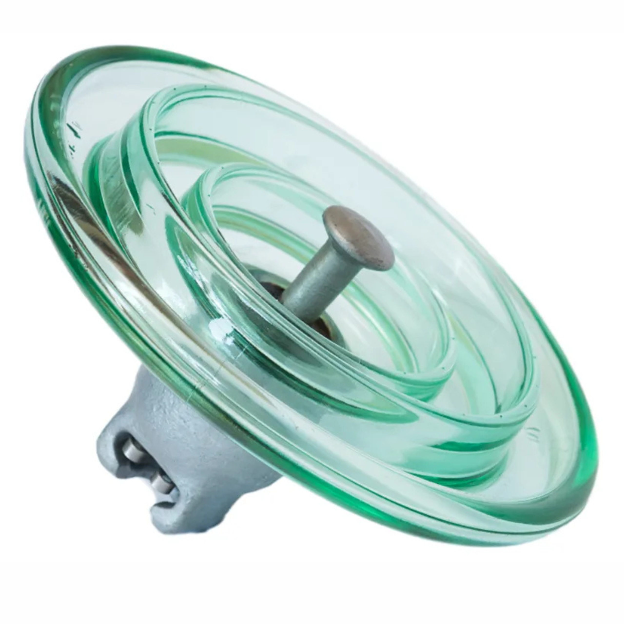

Изолятор подвесной ПС-70Е имеет следующие параметры:
- Материал: закаленное стекло, чугунная шапка, стальной стержень
- Строительная высота: 127 или 146 мм
- Диаметр тарелки: 255 мм
- Максимальное напряжение: 70 кВ (сухое), 40 кВ (под дождем)
- Импульсное напряжение: 100 кВ
- Масса: 3,4–3,6 кг

